参考

横浜における持続可能な福祉社会の構築について
（資料集）

横浜市社会福祉審議会

横浜における持続可能な福祉社会の
構築に関する専門分科会

資料目次

市をとりまく状況 3
超高齢社会の到来 3
平均寿命の延伸 3
単身および夫婦のみの高齢者世帯の増加 4
高齢化が進み、若年層の流出が起こっている地域 5
要介護認定者数の増加 6
今後も増加し続ける認知症高齢者 6
厳しさを増す本市財政状況 7
福祉経費は一貫して増加 7
介護保険サービスに対するニーズの拡大 8
今後、社会資本ストックも一斉に老朽化を迎える 9
地域に対する意識の希薄化 9
市民活動への参加意向の低下 10
高齢者の就労割合が増加 10
市民の先行き不安の増大 11
国の状況 11
新成長戦略（ライフイノベーションによる健康大国戦略） 11
【参考】新成長戦略（基本方針）について 11
【参考】構成労働分野における新成長戦略について 12
介護保険制度の見直し 12
民間の状況 13
新たなテクノロジーの進歩・様々な民間サービスの登場 13
【参考】サービスの質に対する意識の高まり 13
【参考】高齢者世帯年収は300～400万円が中心 14
【参考】高齢者の貯蓄状況 ～10％超が3,000万円以上～ 14
【参考】高齢者のモデル年金世帯の可処分所得の変化（17→19年度） 15
【参考】高齢者の住まい 15
【参考】地域の共助により提供が期待されるサービス 15
【参考】在宅サービス利用者の今後の介護保険外サービスの利用意向 16
横浜市の特徴 17
集える「場」がある ～地域ケアプラザ等の存在～ 17
多数のＮＰＯの存在 17
地区社協の活動状況 18
自治会・町内会への加入率は比較的高いが、減少傾向 18
【参考】役員のなり手不足と高齢化が進む自治会町内会 19
【参考】自治会町内会長の「シニア度」 19
【参考】高齢者の地域活動への参加状況 （１９年度横浜市高齢者実態調査） 20
【参考】幅広い分野で活躍する高齢者 20
地域ごとの多様性 21
身近な地域、元気づくりモデル事業の取組み 22
【参考】モデル事業の事例（37地区の一部） 22
【参考】市の取組事例 23
本市の主な高齢者関連施策（事業） 24

市をとりまく状況

超高齢社会の到来
○横浜市においても少子高齢化は急速に進行し、2025年には市内人口の26.8％、４人に１人以上が65歳以上の高齢者となる見込みである。
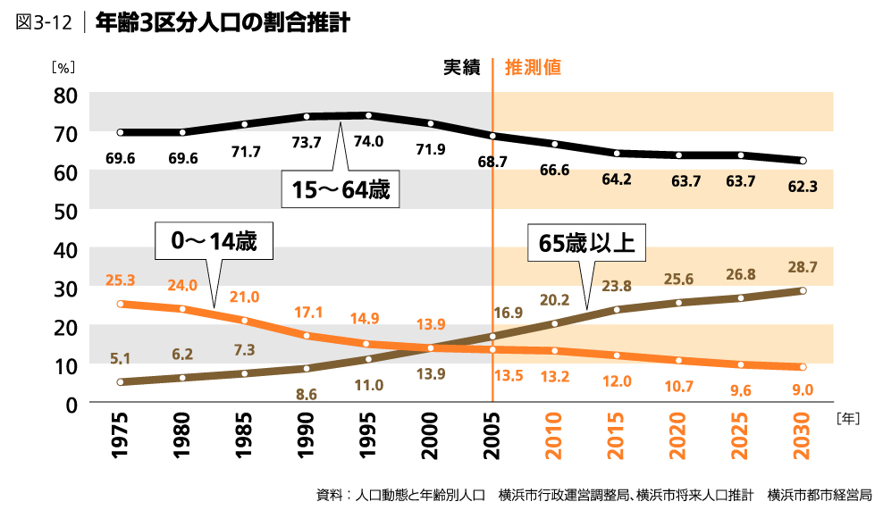
（出典：横浜市市民生活白書2009）
 | 2010年 |  | 2025年推計
総人口 | 367万人 | － | 374万人 | －
65歳以上（高齢人口） | 74万人 | 20.1% | 100万人 | 26.8%
15～64歳（生産年齢人口） | 245万人 | 66.7% | 238万人 | 63.7%
15歳未満（年少人口） | 48万人 | 13.1% | 36万人 | 9.6%
（参考）75歳以上 | 33万人 | 9.0% | 60万人 | 16.0％
従属人口指数 | 49.7 | ― | 57.1 | ―
※生産年齢人口100人に対する高齢人口の数＋生産年齢人口100人に対する年少人口の数

平均寿命の延伸
○各種社会保障・福祉制度の設計時点と比べ、男女とも大幅に寿命を伸ばしている。

 | 男（全国） | 女（全国）
1961年（国民皆保険・皆年金制度発足時） | 66.03歳 | 70.79歳
1973年（福祉元年） | 70.70歳 | 76.02歳
2009年（簡易生命表による） | 79.59歳 | 86.44歳
【参考】本市の平均寿命（2005年の厚生労働省データ）：男性79.8歳、女性86.2歳
（青葉区：男性81.7歳、女性88.0歳）

単身および夫婦のみの高齢者世帯の増加
○65歳以上の高齢者のいる世帯において、単身及び夫婦のみ世帯の割合は一貫して増加している。
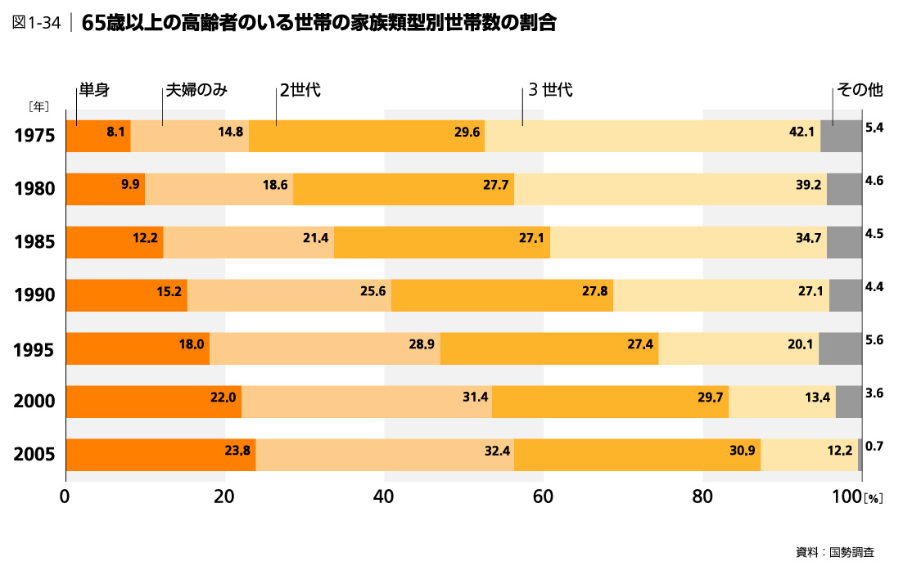
（出典：横浜市市民生活白書2009）

○単身及び夫婦のみ世帯数は増加しており、このペースで増加を続けると、2025年には高齢者の70％程度が単身又は夫婦のみ世帯となる可能性がある。

【横浜市内の一人暮らし高齢者・高齢夫婦のみ世帯数の推移】
（国勢調査）
高齢者の世帯構成 | 実績 |  |  | 見込み
高齢者の世帯構成 | 1995年 | 2000年 | 2005年 | 2010年 |  | 2015年 | 2020年 |  | 2025年
一人暮らし | 47,448 | 73,990 | 97,621 | 123,000 |  | 148,000 | 173,000 |  | 198,000
5年間の増加数 | ― | 26,542 | 23,631 | 約5,000世帯／年の増加と仮定
夫婦のみ  （男性65歳・女性60歳以上） | 68,943 | 96,440 | 124,331 | 152,000 | 199,500 |  |  | 227,000 |  | 254,500
5年間の増加数 | ― | 27,497 | 27,891 | 約5,500世帯／年の増加と仮定

※2025年の65歳以上高齢者数の見込み：100万人
一人暮らし198,000人＋夫婦のみ世帯（254,500×2＝509,000人）＝707,000人
70.7万人÷100万人＝70.7%が単身または夫婦のみ世帯

高齢化が進み、若年層の流出が起こっている地域
○主に1960年代後半から1970年代にかけて開発された郊外部の団地において、若年層の転出と高齢者の増加が同時に進んでおり、地域コミュニティの次世代への継続や高齢者の福祉についての取組みが必要となっている。
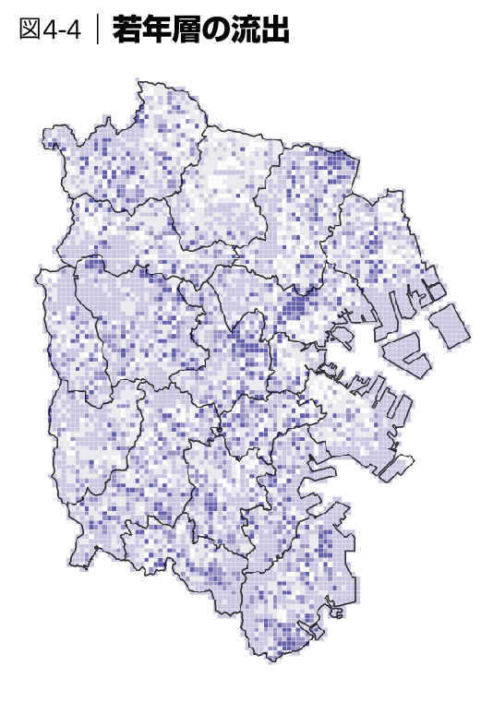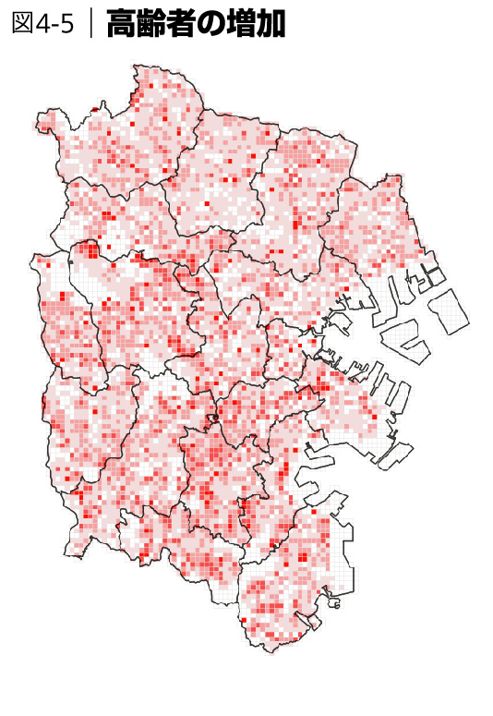
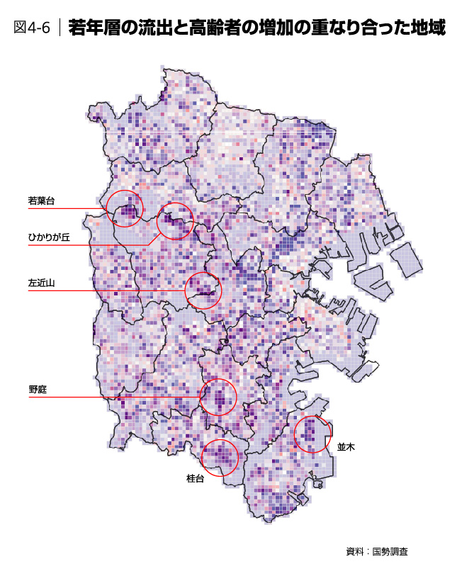
（出典：横浜市市民生活白書2009）

要介護認定者数の増加
○2000年の介護保険導入以降、要介護認定者数は年々増加している。
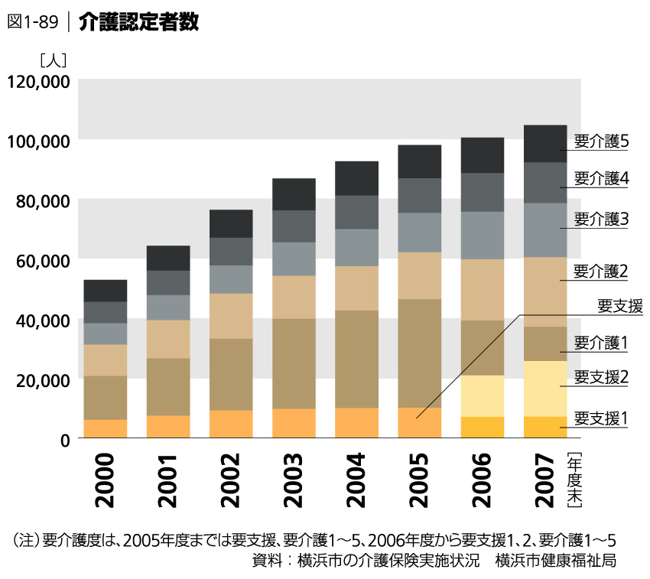
【平成21年12月末時点】
要支援１ 8,753人
要支援２ 18,744人
小 計 27,497人
要介護１ 13,969人
要介護２ 24,073人
要介護３ 18,084人
要介護４ 14,735人
要介護５ 13,650人
小 計 84,511人
合計 112,008人

○2025年には、19.6万人が要介護の認定を受けると推計され、これは平成22年1月1日時点の1.75倍である。

 |  | 22年1月1日時点 | 2025年推計
高齢者人口 |  | 72.1万人 | 約100万人
うち75歳以上人口 |  | 31.0万人 | 約59万人
要介護認定者数（※） |  | 11.2万人  （21年12月末時点） | 19.6万人  （認定率20.0％）
 | うち75歳以上  （要介護認定者数に占める割合） | 9.1万人  （要介護認定の約8割） | 17.6万人  （要介護認定の約9割）

- 2025年の要介護認定者数は、20年3月の認定率（65歳から74歳は約５％（20人に1人）、75歳以上は約30％（3.3人に1人））をもとに推計

○介護保険の要介護認定率を年齢別に見ると、65～74歳（前期高齢者）では約５％、75歳以上（後期高齢者）では約30％となっている。つまり、前期高齢者の大半は「元気高齢者」であり、本当の「介護問題」は後期高齢者の課題である。したがって、団塊の世代が75歳以上となる2025年頃に、介護ニーズが飛躍的に高まることが予想される。

今後も増加し続ける認知症高齢者
○これまでの経験値から、要介護認定を受けた高齢者の約半数に、認知症の何らかの影響が見られることがわかっている。2025年には、少なくとも19.6万人×50％＝9.8万人が認知症高齢者になると推定される。

厳しさを増す本市財政状況
○23年度以降も大幅な税収の増加は見込めない。向こう４年間の財政見通しでは660億円の収支不足が見込まれる。（出典：横浜市の中期的計画の方向性）

福祉経費は一貫して増加
○個人市民税が伸び悩む中で本市の決算額は縮小傾向にあるが、福祉経費は一貫して増加し、平成20年度決算で歳出全体に占める割合は30.1％となっている。
（出典：横浜市の財政状況（平成20 年度決算詳細版）

介護保険サービスに対するニーズの拡大
【介護保険サービス利用者数の推移】
単位：人
【介護保険給付額の推移】
（単位：億円）
【平成22年度横浜市当初予算の概要】
会計 | 予算額 | 備考
一般会計  （総額1兆3,604億円のうち） | 健康福祉局 3,423億円  こども青少年局 1,973億円  計 5,396億円 | 全体の25％  全体の15％  全体の40％
国民健康保険会計 | 3,152億円
介護保険会計 | 1,915億円
後期高齢者医療会計 | 517億円
その他会計（母子寡婦福祉資金等） | 15億円
福祉分野の合計（総額3兆998億円のうち） | 1兆995億円 | 全体の35％

今後、社会資本ストックも一斉に老朽化を迎える
○本市では膨大な施設を保有しているが、昭和40年代以降の人口急増期に集中整備した施設が老朽化を迎えるため、今後、保全費の増加が見込まれる。

■建築物：約2,300施設
・地区センター等：約740施設
・学 校：約530施設 など
■都市基盤系施設：約6,000施設
・公 園：約2,500施設
・道路橋：約1,700橋
・岸壁等：約130施設 など
■道 路：約7,500ｋｍ
水 道：約9,000ｋｍ
下水道：約11,000ｋｍ

地域に対する意識の希薄化
○隣近所の「顔も良く知らない」という市民が増加する一方で、「困ったときに相談したり、助け合ったりする」割合は減少し続けている。

図2-1｜隣近所とのつきあい方

顔もよく
知らない
道で会えば挨拶ぐらいする
たまに立ち話をする
一緒に買い物に行ったり、気のあった人と親しくしている
困ったとき、相談したり助け合ったりする
無回答

資料：横浜市都市経営局

市民活動への参加意向の低下
○2006年時点で「市民活動に参加してみたいとは思わない」と回答した市民は約3分の１となっており、1995年の調査と比較して、参加を希望しない市民が増加している。
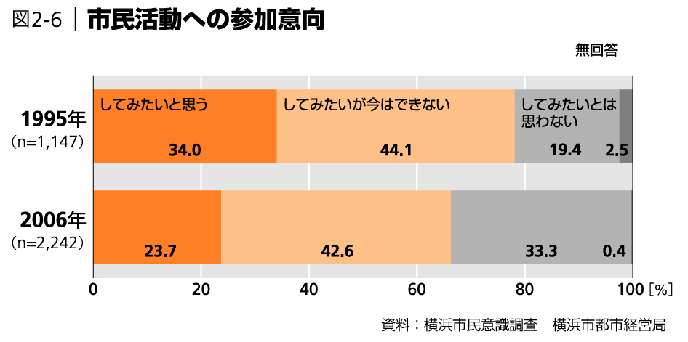
※平成22年度の市民意識調査では、「市民活動に参加してみたいと思う」が21.5%、「してみたいが今はできない」が36.1%、「してみたいと思わない」が41.8%を占めている。

高齢者の就労割合が増加
○高齢者の就労の状況をみると、平成16年度の調査に比べて、仕事についている割合が増加し、特に前期高齢者（65～74歳）では34.3％が仕事についており、そのうちの16.4％は「ほぼ毎日」となっている。

市民の先行き不安の増大
○横浜市民意識調査では、心配ごとの上位に「自分の病気や老後のこと」「家族の健康や生活上の問題」が挙がるなど、福祉保健分野における市民の先行き不安が増大している。

国の状況

新成長戦略（ライフイノベーションによる健康大国戦略）
○国において閣議決定された成長戦略では、医療・介護・健康関連サービス産業を「成長産業」として捉えており、経済のけん引役が期待されている。

【参考】新成長戦略（基本方針）について
（平成22年6月18日 閣議決定）
ライフイノベーションによる健康大国戦略部分抜粋

【2020 年までの目標】 医療・介護・健康関連サービスの需要に見合った産業育成と雇用の創出、新規市場約50 兆円、新規雇用約284 万人
【主な施策】 ● 医療・介護・健康関連産業を成長牽引産業へ
● 日本発の革新的な医薬品、医療・介護技術の研究開発推進
● アジア等海外市場への展開促進
● バリアフリー住宅の供給促進
● 不安の解消、生涯を楽しむための医療・介護サービスの基盤強化
● 地域における高齢者の安心な暮らしの実現

【参考】厚生労働分野における新成長戦略について
（新成長戦略、成長戦略実行計画（工程表）のうち、厚生労働分野の施策を体系的にまとめたもの。）

【人口減少社会における新成長サイクル】

【人口減少社会における新成長戦略】

目標：１人あたりＧＤＰを上昇させる
①就業率を上昇させる

⇒働ける環境の整備（若者・女性・高齢者・障害者の就業率向上、就労支援など）
②マーケットと雇用を創出する
⇒地域に密着したサービスによるマーケットを雇用の創出
・介護、保育、家事等のアンペイドワークを社会化してマーケット創出
・高齢者の住まい、配食、健康づくり、見守りなど生活周辺領域も拡大
・自宅周辺、出身地周辺の雇用の場の創出 など
③生産性を上げる⇒良質な医療サービスの提供、介護機器（福祉用具）開発の促進、
医療等の海外への展開 など

介護保険制度の見直し
○厚生労働省で、2012年度の診療報酬・介護報酬改定に合わせた制度改正論議がスタートしており、介護保険の公費負担増や被保険者などの対象拡大の是非といった財源問題や地域包括ケアの実現の方策が焦点となっている。

【主な論点】
・給付のあり方（施設・住まい／在宅・地域密着） ・給付と負担の在り方
・保険者の果たすべき役割 ・介護人材の確保と処遇の改善策

民間の状況

新たなテクノロジーの進歩・様々な民間サービスの登場
○少子高齢化が進展する中、民間企業等による新たなサービスの開発も活発化している。

（参考例）
・スーパーマーケットの宅配サービス
・月額数千円程度で、急病時の緊急通報や安否確認、医師らが24時間体制で電話による健康相談など提供するサービス
・最近では、庭木の手入れや清掃などの生活支援メニューも加わっているものも見られる
・センサーやＩＴを活用したり、電気やガス・水道などの利用状況などから異常があった場合に通知するサービス
・高齢者の住み替え支援サービス など

【参考】サービスの質に対する意識の高まり

横浜市が平成19年度に実施した横浜市高齢者実態調査によると、「保険料が今より高くても、介護保険サービスが充実している方がよいと答えた割合が増加している。

【参考】高齢者世帯年収は300～400万円が中心

新たなサービスの購入層と考えられる高齢者がいる世帯の年間収入の分布をみると、300～400万円が中心である。
【参考】高齢者世帯の貯蓄は意外に多い

（平成19年度横浜市高齢者実態調査）

【参考】高齢者の貯蓄状況 ～10％超が3,000万円以上～

（平成19年度横浜市高齢者実態調査）

【参考】高齢者のモデル年金世帯の可処分所得の変化（17→19年度）

モデルＡ： 夫 200万円（厚生年金）・妻 79.2万円（基礎年金のみ）・合計279.2万円の年金収入のみの世帯
モデルＢ： 夫 225万円（厚生年金）・妻 79.2万円（基礎年金のみ）・合計304.2万円の年金収入のみの世帯
モデルＣ： 夫 300万円（厚生年金）・妻 79.2万円（基礎年金のみ）・合計379.2万円の年金収入のみの世帯

【参考】高齢者の住まい
現在居住している住宅の種類（平成19年度横浜市高齢者実態調査）

【参考】地域の共助により提供が期待されるサービス

○ある地域のアンケートによると、地域に期待するサービスとして、次のようなサービスに対するニーズが寄せられている。

- 定期的な見守り活動  - 病院や駅等への送迎  - 買い物の代行  - 室内の小さな修繕や電球の取替え  - 食事の定期的な配達や食事作り | - その他の食事支援  - 話し相手  - ゴミ出し  - 訪問理美容

【参考】在宅サービス利用者の今後の介護保険外サービスの利用意向
（平成19年度横浜市高齢者実態調査）
○今後の利用意向をみると、要支援高齢者では、「食事サービス」が16.6％、「買い物など外出の付き添い」が13.7％、「外出支援サービス」が12.3％の順となっている。

○要介護高齢者では、「外出支援サービス」及び「訪問理美容サービス」が20％でもっとも高く、次いで「寝具乾燥事業」が15.5％、「寝たきり高齢者等日常生活用具給付・貸与事業」が15.2％の順となっている。

横浜市の特徴

集える「場」がある ～地域ケアプラザ等の存在～
○横浜市では、以前から高齢者を含む要援護者を地域で支えるシステム作りを進めてきており、こうした取組は、国において地域包括支援センター構想を構築する際のモデルとなるなど、高く評価されている。
○地域ケアプラザを中心とした取組みを通じ、地域資源のネットワーク化や新たなインフォーマルサービスの開発・普及等が進められ、具体的には、各団体間で情報交流する場作り、介護予防活動に資するものとして「ふれ合いサロン」、高齢者パソコン教室や認知症高齢者ボランティア養成講座といった取組みなどが行われている。

【参考】地域ケアプラザ（市内119箇所：中学校区（145地区）に１館を目標に整備中）
・主な機能：高齢者デイサービスセンター
居宅介護支援（ケアマネ）事業所
総合相談窓口、地域包括支援センター
ボランティア等の地域活動支援（配食活動向け調理室、多目的ホール、
会議室、団体専用貸しロッカー等）
・会館時間：月～土曜 9:00～21:00、日曜・祝日 9:00～17:00

多数のＮＰＯの存在
○横浜市には1,200を超える多数のＮＰＯが存在しており、約6割が保健医療・福祉分野で活動している。
○また、訪問介護の事業主体として、ＮＰＯ法人が全体の13％を占めている。（平成22年1月時点）

■市内所在の事業主体別介護保険事業者数
（訪問介護の例）
法人種別 | 事業所数
ＮＰＯ法人 | 83（13.1％）
株式会社 | 256（40.3％）
有限会社 | 170（26.7％）
社会福祉法人 | 64（10.1％）
その他（生協、医療法人等） | 63(9.9％)
合計 | 636
かながわ福祉情報コミュニティ「介護情報サービスかながわ」掲載ベース
図2-7｜NPO法人登録数推移

資料：横浜市都市経営局 ^{［年度］}

地区社協の活動状況
○地域の中の様々な会員が、自分たちの地域の福祉のまちづくりを目的に協力しあう総括的な団体として、横浜市には市内に約250の地区社協があり、平成20年度決算ベースで、約3億円規模の事業を行っている（次年度繰越金を除いた支出額ベース）。

○町内会館を中心に、地区センター、地域ケアプラザ、学校など公的施設を活用しながら、高齢者交流会や、子育て支援・親子交流、地域祭りなどの活動を行っている。

○また、高齢者会食会、配食活動、ミニデイサービス、地区リハビリ教室や見守り訪問活動などの地域福祉・在宅福祉活動も行っており、一部ではあるが、実費を受け取って行う有償個別支援（送迎・家事援助）を行っている地区もある。
【参考】地区社協 有償個別支援システムの活動実績
（地区社会福祉協議会データ集より抜粋）
 |  | H17 | H18 | H19 | H20
有償個別支援を実施した |  | 30団体 | 29団体 | 27団体 | 20団体
 | 送迎 | 9,449件 | 4,731件 | 2,829件 | 231件
 | 介助 | 427件 | 656件 | 769件 | 381件
 | 家事援助 | 2,813件 | 3,053件 | 2,840件 | 7,698件
 | その他 | 501件 | 3,408件 | 3,744件 | 2,731件
 | 合計 | 13,450件 | 11,848件 | 10,182件 | 11,041件
しなかった |  | 211団体 | 214団体 | 222団体 | 231団体
無回答 |  | 9団体 | 7団体 | 1団体 | －

自治会・町内会への加入率は比較的高いが、減少傾向
○自治会町内会の加入率は、8割弱となっており、大都市の中では高い水準である。
○一方で、加入率は年１％程度のペースで、年々減少している。

【参考】 自治会町内会加入世帯数、加入率の推移（横浜市民生活白書2009より）
 | 2004年 | 2005年 | 2006年 | 2007年 | 2008年
世帯数 | 1,472,236 | 1,495,207 | 1,489,266 | 1,514,847 | 1,542,127
加入世帯数 | 1,269,474 | 1,272,928 | 1,195,951 | 1,202,243 | 1,209,670
加入率 | 86.2% | 85.1% | 80.3% | 79.4% | 78.4%

【参考】役員のなり手不足と高齢化が進む自治会町内会
○横浜市自治会町内会・地区連合町内会アンケート調査（平成20年度に実施）によると、大きな課題として「役員のなり手が少ない」「役員・会員の高齢化」「役員の負担が重い」などが挙がっている。

【参考】自治会町内会長の「シニア度」

 | 平成15年度 | 平成20年度
自治会・町内会長の属性 | 60歳代 ：33.5％  70歳代 ：30.8％  80歳以上：3.3％  ★60歳以上の合計：67.6％ | 60歳代 ：34.0％  70歳代 ：37.4％  80歳以上：6.3％  ★60歳以上の合計：77.7％
（横浜市自治会町内会・連合町内会アンケート調査）

【参考】高齢者の地域活動への参加状況 （１９年度横浜市高齢者実態調査）

【参考】幅広い分野で活躍する高齢者

○民生委員・児童委員（平成19年12月一斉改選時）
総数3,794人中、60歳以上が2,555人（67.3％）

○体育指導委員（平成20年度）
総数2,761人中、60歳以上が724人（26.2％）
※平成19年度の22.7％から3.5ポイント増加

○友愛活動推進員（平成20年度）
総数3,563人（237チーム）が一人暮らし高齢者定期訪問等に取り組んでいる
（概ね60歳以上が会員の老人クラブ活動の一環）。

○その他
家庭防災員（20年度委嘱分（６月末現在）4,256人）、
青少年指導員（2,649人）、
保健活動推進員（4,961人）、
食生活等改善推進員（2,427人）
等でも、多くの高齢者が参加し、各地域で活躍している。

地域ごとの多様性

○横浜市内18区の状況は一律ではなく、地域ごとに多様性が見られる。
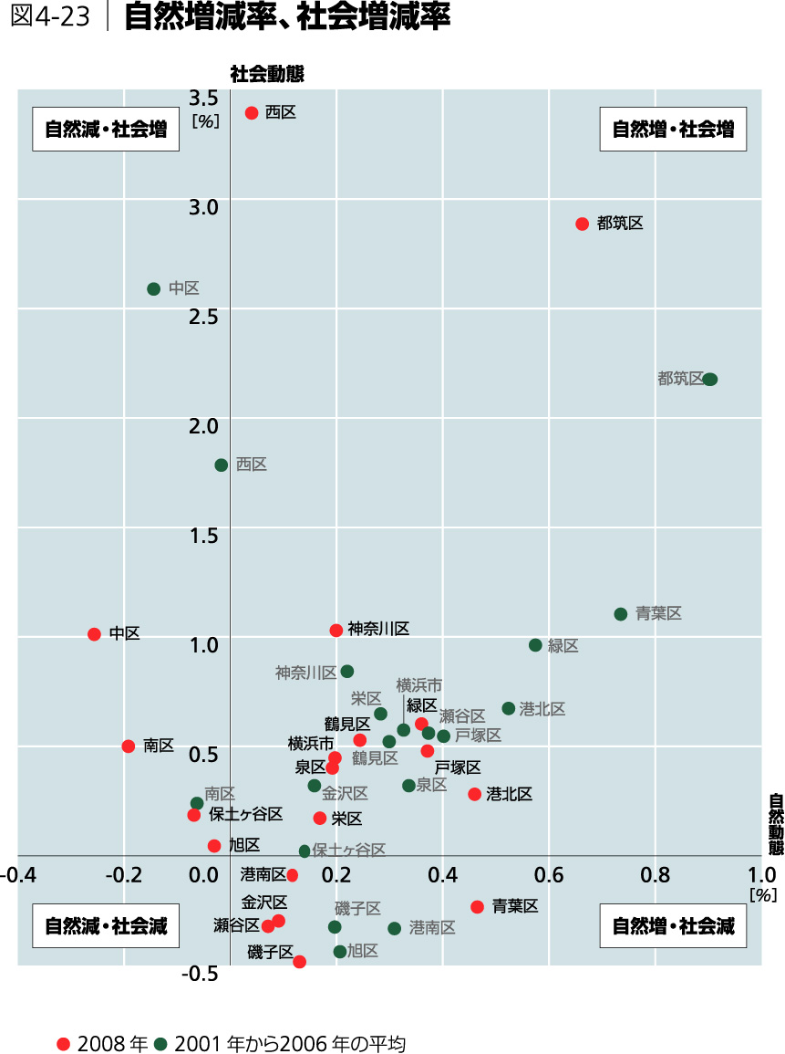

【参考】2025年の高齢化率見込み（上位３区、下位３区）

 |  | 2010年1月1日現在 | 2025年見込み | 増加
上位 | 旭区 | 24.1％ | 34.0％ | ＋9.9％
上位 | 栄区 | 23.3％ | 32.1％ | ＋8.8％
上位 | 港南区 | 21.7％ | 31.5％ | ＋9.8％
下位 | 都筑区 | 12.5％ | 18.8％ | ＋6.3％
下位 | 港北区 | 16.2％ | 20.4％ | ＋4.2％
下位 | 西区 | 19.0％ | 22.3％ | ＋3.3％
（横浜市将来人口推計より）

身近な地域、元気づくりモデル事業の取組み
○平成１９年度から始めた「身近な地域・元気づくりモデル事業」は、日常生活圏において、自治会・町内会などの地域の団体が集まって、話し合いをしながら課題解決を図り、地域の方々が、自分たちが望む地域をつくっていく取組を支援する事業で、希望する地域をモデル地区に指定して、取組を進めている。

【参考】モデル事業の事例（37地区の一部）
港南区  野庭団地  地区 | 地区連合自治会、地区社会福祉協議会、区役所の協働により、住民の意向を把握するためのアンケート調査を行うとともに、集合団地における高齢者福祉のための共助のしくみづくりを検討しています。
旭区  旭北地区 | 地区連合自治会を中心に、地区社会福祉協議会、地区の防災防犯委員会、子育てボランティア等が連携して、高齢者関係事業、子育て支援、防犯などの取組を進めており、誰もが住み続けたい「ふる里づくり」に取り組んでいます。  平成21年５月、空き店舗を活用した「ふる里づくり事業拠点」がオープンし、子育て世代の親子の居場所や防犯防災活動、福祉サービスの拠点などとして活用されています。また、「旭北まちぐるみ福祉推進会議」を立ち上げ、「高齢者が活動しやすいまちづくり・一人暮らし高齢者等の見守り支援体制づくり活動」の仕組みづくりなどの課題に取り組むほか、中堀川プロムナードの愛護活動の取組も始まっています。
都筑区  かちだ地区 | 地区連合町内会や地区社会福祉協議会、民生委員・児童委員等が連携しながら、地域の高齢者の見守り活動に取り組んでいます。今後は高齢者への緊急連絡カードの配布、閉じこもり防止のための体操教室を開催するほか、高齢者サロンの開催や、ちょっとしたボランティアの育成や仕組みづくりに取り組みます。
戸塚区  ドリームハイツ及びその周辺地区 | 自治会とＮＰＯ等が連携して「ドリームハイツ地域運営協議会」を設立。住民ニーズの把握のため、全戸アンケートを実施し、一人暮らし高齢者の見守り体制の確立、福祉団体同士の連携による事業の統廃合や講座の開催、長期ビジョンの策定に取り組んでいます。
栄区  公田町団地地区 | 自治会と地域ケアプラザが連携して、公田町団地とその周辺地域を対象とした見守り活動を強化するため、「お互いさまねっと公田町団地」を発足しました。「あおぞら市」の開催や独居高齢者を中心とした見守りネットワークの仕組みづくりを推進します。また、ニーズ把握等の調査を地域と共同で取り組み、多目的拠点の整備に向けて、安心住空間創出協議会を立ち上げ、拠点整備に取り組んでいます。
泉区  富士見が丘地区 | 富士見が丘連合自治会や地区社協、民児協、青指、体指、その他の地域の各種活動団体が連携して、「富士見が丘地区課題検討委員会」を設立し、地域交流拠点の整備・運用や災害時要援護者の地域支え合い体制整備に取り組んでいます。

【参考】市の取組事例

○地域福祉分野における事例
地域福祉保健計画の「地区別計画」策定 | ・身近な地域における福祉・保健の取組を進めるため、地域住民の参画により、市内全域で「地区別計画」の策定を推進（策定単位の「地区」は中学校区よりやや小さい「連合町内会」程度の地域が基本）
後見的支援機関  「横浜生活あんしんセンター」 | ・認知症高齢者、知的障害者など判断能力の低下した方に対する後見的支援、権利擁護を推進するため、平成10年に、横浜市社会福祉協議会に「横浜生活あんしんセンター」を開設  ・各区社会福祉協議会に権利擁護事業の窓口を設置（H15年10月～）  ・福祉サービス利用援助、定期訪問・金銭管理サービス、財産関係書類等預かりサービスを実施（契約による有料サービス）  ・法人後見人としても活動
地域福祉・交流拠点のモデル整備 | ・地域で高齢者・障害者・子ども・子育て世代など多世代が交流できる住民サロン等の拠点を整備する民間団体を支援【国交付金を活用し整備費3,000万円を補助】

○高齢福祉分野における事例
小規模多機能型居宅介護事業所（44か所） | ・18年度に介護保険に導入された小規模多機能型居宅介護事業所を積極的に整備【整備費補助1,500万円（国費、21年度から2,625万円：県費）、初年度運営費補助700万円(市費)】  ・特別養護老人ホーム等の施設利用では混乱する認知症高齢者も利用  ・医療ニーズのある利用者を支援し、自宅での看取りを推進する事業者も存在
夜間対応型訪問介護事業所（９か所：２行政区１エリアで事業展開） | ・在宅の一人暮らし高齢者等の夜間の安心を確保するため、18年度に介護保険メニューとされた「夜間対応型訪問介護」事業所を民間事業者から公募し設置  ・９事業所（５社）で「横浜市夜間対応型訪問介護連絡協議会」を組織し、ケアマネジャー、介護家族、行政等を対象にサービスの普及促進・広報周知活動を実施
療養通所介護事業所（５か所） | ・ねたきり等の方のためのデイサービスで、ストレッチャーのまま入浴やレクリエーションなどを利用できる。  ・開設時の設備費として、市費で450万円を補助
ヘルパー増加作戦 | ・慢性的な介護人材不足を緩和するため、ヘルパー2級養成講座の受講料の半額（4万円限度）を補助（21年度～）  ・目標値１,000人を達成し、21年12月にさらに500人分を追加（補正予算成立）

介護付有料老人ホームの立地誘導 | ・東京・川崎に近い区に偏在する傾向の介護付有料老人ホーム（特定施設）開設の際の県知事への意見書を活用し、現状で立地の少ない区へ誘導
在宅療養拠点のモデル整備 | ・介護と医療ニーズを併せもつ一人暮らし高齢者等が、サービスを利用しながら生活継続できる住まいをモデル整備【国交付金を活用し整備費3,000万円を補助】

本市の主な高齢者関連施策（事業）

